7. ҰҢҒЫЛАРДЫ БҰРҒЫЛАУ ТӘСІЛДЕРІ

7.1.. Айналмалы тәсіл.
Тау жыныстарын талқандау тәсілдеріне сәйкес бұрғылау тәсілдері де айналмалы, соққылама, айналсоқ, діріл және т.б. тәсілдерге бөлінеді.Айналмалы тәсіл ұңғы түбінің формасына қарай колонкалық және кернсіз бұрғылау болып бөлінеді.
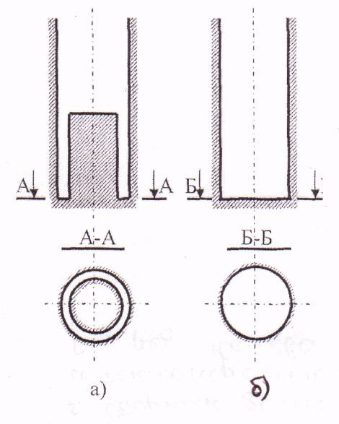
Колонкалық бұрғылау кезінде тау жыныстарын талқандау сақина тәрізді түп бойынша жүреді және оның ортасында керн деп аталатын талқандалмаған тау жынысының бағанасы (колонка) қалады. (53 а сур.).
Егер тау жынысын талқандау ұңғы түбінің бүкіл ауданы бойынша жүрсе, онда бұл кернсіз бұрғылау, кей кездері роторлық бұрғылау деп аталады. (53 б сур).
Сақиналы түп бойынша тау жыныстарын талқандайтын жыныс талқандаушы аспапты коронка деп атайды, ал түптің бүкіл ауданы бойынша талқандайтын аспапты қашаулар

54-сурет. Ұңғы түптерінің түрлері
деп атайды.

Жыныс талқандаушы аспаптың түрі бойынша колонкалық тәсіл қатты қорытпалы, алмазды, бытырамен бұрғылау болып бөлінеді.
Айналмалы бұрғылау тәсіліне сонымен қатар шнекті бұрғылау да жатады. Бірақ бұл жағдайда, жоғарыда атап кеткеніміздей, талқандалу өнімдерін тасымалдау шнекті транспортердің (шнектердің) көмегімен жүзеге асырылады.
Қатты қорытпалы бұрғылау. Жоғарыда атап кеткеніміздей, қатты қорытпалы бұрғылау колонкалық бұрғылаудың бір түрі болып табылады және жыныс талқандаушы аспап ретінде қатты қорытпалы коронкалар пайдаланылады.
Жалпы алғанда ұңғыларды бұрғылау кезінде әртүрлі бұрғылау құралдары пайдаланылады: технологиялық, көмекші, апаттық, көтеріп-түсіру операцияларын жүргізуге арналған құралдар және т.б.
Бұрғылауда тікелей қолданылатын бұрғы құралдары технологиялық деп аталады, ал белгілі бір ретпен жиналған технологиялық құралды аспаптар деп атайды.

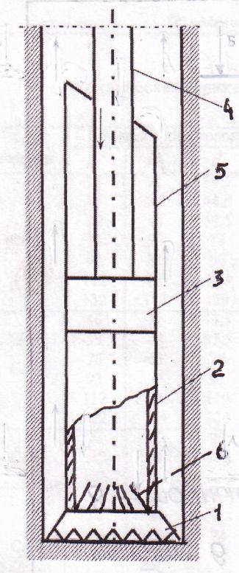
  - сурет. Қатты қорытпалы коронкамен бұрғылауға арналған бұрғы аспабы.
Қатты қорытпалы коронкамен бұрғылауға арналған бұрғы аспабының жинағы 54- суретте келтірілген, мұндағы 1 – қатты қорытпалы коронка, 2- колонкалық құбыр, 3
– аударма, 4 – бұрғы құбырлары, 5 – шлам құбыры, 6 – кернжұлғыш.
Қатты қорытпалы коронкалар бұрғыланғыштық категориялары I- ден VII-ге дейінгі жұмсақ, 0аттылы5ы орташа және жартылай қатты тау жыныстарын талқандауға арналған. Кей кездері бұрғыланғыштығы VIII тау жыныстарын да бұрғылауға болады. Қатты қорытпалы коронкалар арналуына байланысты конструкциясы бойынша келесі түрлерге бөлінеді: М типті қабырғалы, СМ типті кескішті, СА типті өзін-өзі қайрайтын коронкалар.
Қабырғалы коронкалар I-ден IV-ке дейінгі категорияларындағы жұмсақ тау жыныстарын бұрғылауға арналған және сондықтан оның индексі М (орыстың мягкий деген сөзінен).

Бұл коронкалар цилиндрлік трапециялы бұрандасы бар құбыр тәрізді болат корпустан және корпусқа пісірілген қатты қорытпалы кескіштермен жасақталған болат қабырғалардан тұрады. Бұл қабырғалардың корпусқа қатысты пісірілу орнына және олардың санына байланысты қабырғалы коронкалардың клесі маркаларын ажыратады: М1, М2 және М5.
М1 коронкаларында қабырғалар корпустың қаптал беттеріне пісіріледі және олардың саны 4 болады, ал М2 коронкаларында қабырғалар копустың қаптал беттеріне пісіріледі, бірақ олардың саны 3 немесе 4 болады. М5 типті коронкаларында қабырғалар корпус шеттеріне пісіріледі және олардың саны әдетте 4, ал үлкен диаметрлі коронкалардың саны 6 дана болады.
СМ типті кескіш коронкалар бұрғыланғыштығы IV-VIII категориясындағы орта қаттылықтағы қажағыштығы аз тау жыныстарын бұрғылау үшін арналған. Коронканың индексіндегі М әріпі орыстың «малоабразивная порода» деген сөзінен алынған. Олардың конструкцияларының ерекшелігі қатты қорытпалы кескіштер корпус шетіне арнайы фрезерленген ұяшықтарда пісіріліп орналастырылады, сонымен қатар коронка шетінде жуу сұйықтығы өту үшін жуу тесіктер фрезерленген, ал оның қарама – қарсы жағында қосқыш бұранда жасалған. Қаптал беттерінің бойымен жуғыш каналдар жасалған. Кескіш коронкалардың келесі маркаларын ажыратады: СМ4, СМ5, СМ6 және СТ-2.Бұл типтегі коронкалардың кескіштері 0,5 ÷ 1,0 мм-ге шығыңқы тұрады.
Өзін-өзі қайрайтын СА (СА1, СА2, СА3, СА4) типті коронкалар бұрғыланғыштық ктегориялары VII-VIII, кей кездері IX (құрамында кварц бар тау жыныстары) қажағыштығы көп тау жыныстарын бұрғылау үшін арналған.
Бұл коронкалар алдыңғы коронкалар сияқты кескіш элементтері бар болат құбыр тәріздес корпустан тұрады. Кескіш элементтері қатты қоспадан жасалған кескіштермен және жұмсақ болаттан жасалған металл пластинамен жасақталған. Жұмыс істеу принципі екі қабат кескіштердің бұрғылаған сайын жұмсақ пластинасы тез қажалып қатты қорытпалар аршылып отыруына негізделген. Сондықтан оларды өздігінен қайралатын коронкалар дейді. Жоғарыда сипатталып кеткен коронкалардың техникалық сипаттамалары төмендегі
36, 37, 38- кестелерде келтірілген.

. Қабырғалы коронкалардың техникалық сипаттамалары 36-кесте
Колонкалы құбырдың сыртқы диаметрі, мм | Коронка тұлғасының  өлшемдері, мм |  |  |  | Коронка түрі
Колонкалы құбырдың сыртқы диаметрі, мм | D | D₁ | d | d₁ | М1 |  |  | М2 |  |  | М5
 |  |  |  |  | n | Кескіштер  саны |  | n | Кескіштер  саны |  | n | Кескіштер  саны
 |  |  |  |  |  | Н | Ш | n | Н | Ш | n | Н | Ш
73 | 93 | 57 | 74 | 61 | 4 | 4 | 4 | 3 | 12 | - | 4 | 16 | 4
89 | 112 | 73 | 90 | 77 | 4 | 8 | - | 3 | 12 | - | 4 | 16 | 4
108 | 132 | 91 | 109 | 96 | 4 | 8 | - | 4 | 14 | - | 6 | 24 | 6
127 | 151 | 112 | 129 | 116 | 4 | 8 | - | 4 | 14 | - | 6 | 24 | 6

Кескіш коронкалардың техникалық сипаттамалары 37- кесте.
Колонкалы | Коронка тұлғасының |  |  |  | Коронка түрі
құбырдың | өлшемдері, мм |  |  |  | СМ4 |  | СМ6 |  | СМ5 |  | СТ2
сыртқы
сыртқы |  |  |  |  | Кескіштер саны
диаметрі,
мм | D | D₁ | d | d₁ | Н | Ш | Н | Ш | Н | Ш | Н | Ш
44 | 46 | 31 | 44,5 | 32,5 | - | - | 12 | 2 | 6 | - | 6 | 3
57 | 59 | 44 | 57,5 | 45,5 | - | - | 12 | 4 | 6 | 3 | 6 | 3
73 | 76 | 58 | 74 | 61 | 9 | 3 | 12 | 4 | 6 | 3 | 6 | 3
89 | 91 | 74 | 90 | 77 | 9 | 3 | 18 | 6 | 8 | 6 | 8 | 4
108 | 112 | 93 | 109 | 96 | 9 | 3 | 18 | 6 | 8 | 6 | 12 | 6
127 | 132 | 113 | 129 | 116 | 12 | 4 | 24 | 8 | 12 | 9 | 12 | 6
146 | 151 | 132 | 148 | 135 | 12 | 4 | 24 | 8 | 12 | 9 | 12 | 6

. Өзін-өзі қайрайтын коронкалардың техникалық сипаттамалары 38- кесте
Коронка түрі | Коронка тұлғасының өлшемдері, мм |  |  |  | Кескіштер саны |  | Колонкалы құбырдың сыртқы  диаметрі
Коронка түрі | D | D₁ | d | d₁ | О | П | Колонкалы құбырдың сыртқы  диаметрі
СА1 | 36 | 21 | 34,5 | 22,5 | 6 | 6 | 34
СА1 | 46 | 32 | 44,5 | 32,5 | 8 | 8 | 44
СА1 | 59 | 44 | 57,5 | 45,4 | 8 | 8 | 57
СА1 | 76 | 59 | 74 | 61 | 12 | 12 | 73
СА1 | 93 | 74 | 90 | 77 | 16 | 16 | 89
СА1 | 112 | 93 | 109 | 96 | 16 | 16 | 108
СА1 | 132 | 113 | 129 | 116 | 20 | 20 | 127
СА2 | 46 | 31 | 44,5 | 32,5 | 10 | 6 | 44
СА2 | 59 | 44 | 57,5 | 45,4 | 15 | 9 | 57
СА2 | 76 | 59 | 74 | 61 | 20 | 12 | 73
СА2 | 93 | 75 | 91 | 77 | 25 | 15 | 89
СА2 | 112 | 94 | 110 | 96 | 25 | 15 | 108
СА2 | 132 | 114 | 130 | 116 | 30 | 18 | 127
СА3 | 93 | 75 | 91 | 77 | 30 | 10 | 89
СА3 | 112 | 94 | 110 | 96 | 30 | 10 | 108
СА3 | 132 | 114 | 130 | 116 | 36 | 12 | 127

38-кестенің жалғасы
СА4 | 46 | 31 | 44,5 | 32,5 | 12 | 3 | 44
СА4 | 59 | 44 | 57,5 | 45,4 | 12 | 3 | 57
СА4 | 76 | 59 | 74 | 61 | 16 | 4 | 73
СА4 | 93 | 75 | 91 | 77 | 20 | 5 | 89
СА4 | 112 | 94 | 110 | 96 | 20 | 5 | 108
СА4 | 132 | 114 | 130 | 116 | 30 | 18 | 127

Жоғарыда келтірілген кестелердегі коронканың сыртқы диаметрін білдіреді, - коронканың ішкі диаметрі,— коронкалық сақинаның сыртқы диаметрі, Н және Ш – негізгі және кемерлегіш кескіштердің сәйкес сандары, n — қабырғалы коронкалардың қабырға саны.
Колонкалық құбырлар керн қабылдау үшін және оны жер бетіне шығару үшін арналған.
Колонкалық құбырлар шегендеуші құбырлар сияқты тігіссіз, тұтас тартылған немесе тұтас иленген Д маркалы өте берік болаттан жасалынады. Құбырдың бір шетінде коронкамен қосу үшін, екінші жағынан аудармамен қосу үшін арналған ішкі цилиндрлік бұрандалары бар. Бірлік колонкалық құбырлар мен қос колонкалық құбырларды ажыратады.
Қос құбырлы колонкалық снарядтар керн шығымын жоғарылату мақсатында қолданады. Олар ішкі құбыры айналатын (ТДВ) және ішкі құбыры айналмайтын (ТДН), эжекторлы (ДЭКС), кері бағытталған ағым қысымнан туатын (ДКС ВП) болып бөлінеді. Ішкі құбыры айналатын қос құбырлы снарядтар (ТДВ) кернді шайғыш сұйықтың тура бағытталған ағымынан қорғауға арналған. Ішкі құбыры айналмайтын қос құбырлы снарядтар (ТДН) кернді шайғыш сұйықтан және ішкі құбырдың механикалық әсеріненқорғауға арналған. Эжекторлы снарядтар (ДЭКС, ОЭКС) кернді кері ағымның көмегімен сыналанудан сақтауға арналған. Бұл снарядттарда кері ағым эжекторлы сораптың туғызатын қысымның азаюынан пайда болады. ДКС ВП снарядтарында кернді сналаудан сақтайтын кері ағым тура бағытталған ағымға гидравликалық кедергінің көбеюінен пайда болады.
Аудармалар әртүрлі диаметрдегі құбырларды, әсіресе колонкалық құбырларды бұрғылау құбырлармен қосу үшін арналған.
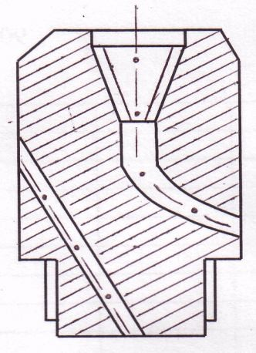
Конструкциясы бойынша аудармалардың келесі түрлерін ажыратады: жай, фрезерлі, үштармақты және арнайы (55- сурет).
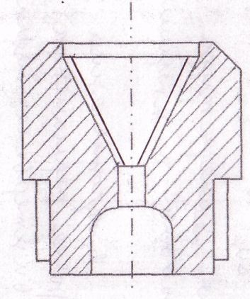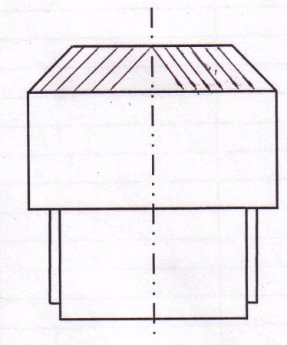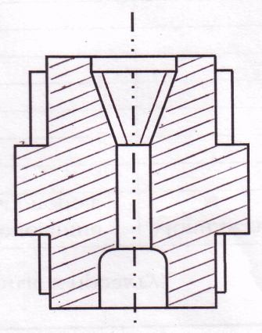
а) б) в) г) а- жай, б-фрезерлі, в- үштармақты, г- арнайы
55-сурет. Аударма түрлері

Аудармалар болат дайындамалардан жасалады, жоғарғы жағында бұрғылау құбырларымен жалғау үшін ішкі құлыптық бұранда жасалған, төменгі жағында колонкалық құбырмен жалғау үшін сыртқы цилиндрлік бұранда жасалған.
Фрезерлік аудармалардың жоғарғы жағындағы конус пішінді жасаушысында ұңғы қабырғаларынан түскен тау жыныстарының кесектерін майдалауға арналған тістер жасалған. Үштармақ аудармаларында басқа аудармалардағы сияқты бұрғы және колонкалық құбырларман жалғауға арналған стандарт бұрандалары бар.сонымен қатар жоғарғы жағында шлам құбырымен жалғауға арналған тағы бір сыртқы цилиндрлік бұранда жасалған. Арнайы аудармалар әртүрлі мақсаттармен жасалады. 9г суретте арнайы аударманың мысалы ретінде төмен түсетін жуу сұйығының бағытын өзгертетін яғни керн шығымын жоғарылату мақсатында ұңғының түп аймағында жуудың кері әдісін қолдануға арналған
аударма көрсетілген.
Бұрғылау құбырлары. Бұрғылау аспабының негізгі құраушыларының бірі бұрғылау құбырларының тізбегі болып саналады. Бұрғылау үрдісінде бұрғылау құбырларының тізбегінің көмегімен өстік күш беріледі немесе түзіледі, айналым беріледі және жуу сұйықтығы жеткізіледі. Сонымен қатар бұрғылау құбырлары цементтеу, апаттар және т.б. кезінде қолданылуы мүмкін.
Бұрғы құбырларының екі түрі қолданылады: муфталық-құлыптық, ниппельді. Бұрғы құбырларының бірінші түрі конструкциясы бойынша негізінен роторлық бұрғылауда қолданылатын құбырларға ұқсас. Олар кіші диаметрлерімен және құлыптық қосылыстарда көтеріп-түсіру операциялары кезінде тізбекті арнайы құралдармен (ұстағыш және бұрағыш айырлар) ұстауға және ілуге арналған фрезерленген ойықтарымен ерекшеленеді. Муфталық- құлыптық қосылысты бұрғы құбырлары диаметрлері 42, 50, 63,5 және 73 мм(құлыптар мен
муфталардың сәйкес сыртқы диаметрлері - 57, 65, 83 и 95 мм) етіп жасалынады.
Ниппельді қосылысты бұрғы тізбегінің шеттері ішке қарай қарай отырғызылған, әрбір шетінде құбырларды ниппельмен жалғау үшін арналған ішкі бұранда жасалған.
Ниппельді қосылысты бұрғылау тізбегінің негізгі ерекшелігі – бұрғылау құбырлары мен қосылыстардың диаметрлері бірдей. Бұл бұрғылау құбырларының диаметрін бұрғылау диаметріне жақындатуға мүмкіндік береді. Сондықтан мұндай бұрғылау тізбегі жоғары айналымды алмазбен бұрғылауда қолданылады. Ниппельді қосылысты бұрғылау құбырларын диаметрлері 33,5; 42, 50, 54 және 68 мм етіп жасайды. Ниппельдердің сәйкес диаметрлері бұрғылау құбырларының диаметрлерінен 0,5 – 1 мм-ге үлкен болады.
Ресейде диаметрлері 43, 55, 63.5, 70, 85 мм муфталық-құлыптық қосылысты тегіс болат әмбебап бұрғылау тізбектері ТБСУ ойлап табылды [28]. Муфталық-құлыптық қосылыстар құбыр шеттеріне пісіріледі, бұл ішкі диаметрерді кішірейтпеуге мүмкіндік берді. Колонкалық бұрғылау үшін сонымен қатар муфталық-құлыптық (ЛБТМ) және ниппельді қосылысты (ЛБТН) жеңіл балқымалардан жасалған құбырлар да шығарылады. Жеңіл балқымалардан жасалған бұрғылау тізбектеріндегі қосқыш элементтер (құлыптар, ниппельдер, муфталар) болаттан жасалады. ЛБТ-ны бүкіл ұзындығы бойынша қабырғаларының қалыңдығы 7-9 мм етіп ішкі диаметрін бірдей етіп жасайды, бұл тізбектің тозуға төзімділігін қажет шамада қамтамасыз етеді. Ниппельді қосылысты ЛБТ диаметрлері 42, 54, 68 мм етіп жасалынады, муфталық-құлыптық қосылысты ЛБТ - 54 мм диаметрлі
(құлып диаметрі - 65 мм).
ЛБТ үлкен тереңдіктерді аспаптың жоғары айналу жиілігімен және бұрғылау тізбегін айналдыруға кететін қуатты аз шығындап бұрғылауға мүмкіндік береді. ЛБТ-ны қолдану колонкалық бұрғылаудың өнімділігін 20 - 25 %-ға ұлғайтуды қамтамасыз етеді. ЛБТ-ны ұңғы қарқынды қисаятын аймақтарда қолдануға кеңес берілмейді (1 град/м астам), өйткені мұнда бұрғы тізбегі үзіліп кетуі мүмкін.
Үлкен диаметрдегі ұңғыларды бұрғылағанда бұрғы аспабының жабдығына жуу сұйығы жер бетіне шығара алмайтын шламның ірі бөлшектерін ұстауға арналған шлам құбырлары енгізіледі. Олар аспап жабдығы құрамындағы колонкалық құбырлардың диаметріндей етіп колонкалық құбырлардан жасалады.

Конструкциясы жағынан олар әртүрлі болады: ашық және жабық, алынбалы, бөлінгіш және т.б.
Кернжұлғышты тұтас және аз сынықшалы тау жыныстарын бұрғылағанда пайдаланады. Ол коронканың конусты бөлігіне орналасатын кесілген сақина түрінде жасалынады. Бұрғылау кезінде кернжұлғыш коронканың жоғарғы жағында орналасады, ал аспапты көтерген кезде ұңғы түбінен кернді қысып және жұлып төмен түседі.
Бөлшектелген тау жыныстарын бұрғылағанда кернұстағыш құрылғылар пайдаланылады. Олардың элементтері аспапты көтерген кезде коронканың ішкі кеңістігін толық немесе жартылай жабатын плашкалар немесе жапырақшалар түрінде жасалған.

ҚОРЫТЫНДЫ

    - Тау жыныстарын талқандау тәсілдеріне сәйкес бұрғылау тәсілдері де айналмалы, соққылама, айналсоқ, діріл және т.б. тәсілдерге бөлінеді.
    - Айналмалы тәсіл ұңғы түбінің формасына қарай колонкалық және кернсіз бұрғылау болып бөлінеді.
    - Жыныс талқандаушы аспаптың түрі бойынша колонкалық тәсіл қатты қорытпалы, алмазды, бытырамен бұрғылау болып бөлінеді.
    - Бұрғылауда тікелей қолданылатын бұрғы құралдары технологиялық деп аталады, ал белгілі бір ретпен жиналған технологиялық құралды аспаптар деп атайды.
    - Қатты қорытпалы коронкалар бұрғыланғыштық категориялары I- ден VII-ге дейінгі жұмсақ, орта және жартылай қатты тау жыныстарын талқандауға арналған.
    - Бұрғы құбырларының екі түрі қолданылады: муфталық-құлыптық, ниппельді.
    - Колонкалық бұрғылау үшін сонымен қатар муфталық-құлыптық (ЛБТМ) және ниппельді қосылысты (ЛБТН) жеңіл балқымалардан жасалған құбырлар да шығарылады.

  - Қатты қорытпалармен бұрғылау технологиясы

Бұрғылау тәртібі және бұрғылау тәртібінің параметрлері туралы түсінік
Ұңғыларды бұрғылау тиімділігі тау жыныстарының физико-механикалық қасиеттері, ұңғы оқпанының орнықтылығы, жынысталқандағыш аспапқа түсірілетін өстік күш, аспаптың айналу жиілігі, жуу агенттерінің шығыны мен түрі және т.с.с. бірқатар факторларға тәуелді. Жоғарыда аталып кеткен факторлардың бірқатары реттелмейді (тау жыныстарының физико- механикалық қасиеттері, жарықшақтығы, қаттылығы, қажағыштығы) немесе оларды ұңғыны бұрғылап жатқанда емес, тек ұңғыға аспапты түсіру алдындағы сатыда ғана өзгертуге болады(жынысталқандағыш аспаптың түрі, жуу сұйықтығының параметрлері және т.б.), ал бірқатар өстік күш, айналу жиілігі және жуу сұйығының шығыны сияқты факторлар бұрғы аспабының ұңғы түбінде жұмысы кезінде бұрғышы пультінен өзгертуге болады. Реттелетін факторлардың белгілі бір жинағы бұрғылау тәртібі, ал реттелетін факторлар бұрғылау тәртібінің параметрлері деп аталады.
Тиімді, рационал және арнайы бұрғылау тәртіптерін ажыратады.
Ең жақсы технико-экономикалық көрсеткіштерге (мысалы, бұрғылаудың ең жоғарғы механикалық жылдамдығы) қол жеткізетін бұрғылау тәртібін тиімді деп атайды.
Егер бұрғылаудың ең жақсы көрсеткіштеріне белгілі бір обьективті себептердің салдарынан (бұрғы станогының мүмкіндігі, бұрғылау аспабының беріктік сипаттамалары және т.б.) жету мүмкін болмаған жағдайда рационал тәртіпті қолданады.
Кей кездері бұрғылау кезінде ұңғының минимал қисаюын қамтамасыз ету, керн шығымын жоғарылату, шиеленісті жағдайларда бұрғылау сияқты арнайы мәселелерді шешуге тура келеді. Онда бұрғылау тәртібі арнайы бұрғылау тәртібі деп аталады.
Бұрғылау тәртібінің әр параметрі (өстік күш, аспаптың айналу жиілігі, жуу сұйықтығының шығыны) тау жыныстарын талқандау тиімділігіне әсер етеді, және оларды анықтау әртүрлі тәсілдермен қатты пайдалы қазбаларға бұрғылау технологиясын жасағанда негізгі мәселелердің бірі болып табылады.
Бұрғылау тәртіптерін жобалағанда төмендегілерді ескерген жөн:
- жынысталқандағыш құралдың әр түріне өзіндік тиімді параметрлері тән;
- параметрлердің рационал үйлесуіне негізгі әсер ететін факторлар тау жыныстарының қаттылығы және жарықшақтығы, сонымен қатар ұңғының жағдайы;
- ұңғының қисаюына анизотропия, қисық жатыс, тақтатастылық, қатылықтың ауысуы сияқты тау жыныстарының қасиеттері себін тигізеді, сондықтан мұндай қасиеттері бар тау жыныстарын арнайы тәртіптермен бұрғылау қажет.
Сонымен қатар, бұрғылау тәртібінің параметрлерін анықтағанда бұрғылаудың механикалық жылдамдығы жынысталқандағыш аспапқа өстік күшті өсірген сайын жоғарылайтынын ескерген жөн, бірақ белгілі бір шектерден асырмау керек. Егер ол тиімдіден жоғары болса бұрғылау жылдамдығы күрт өседі. Бірақ бұл аспаптың қарқынды тозу есебінен болады және қажағыш материалдарының шығыны мен жынысталқандағыш аспаптың істен шығуына әкеледі. Тиімдіден төмен өстік күш түсіргенде, яғни тау жыныстарының қажу немесе беттік талқандалуы орын алғанда кескіштердің мұқалуы немесе тегістенуі есебінен бұрғылау жылдамдығы төмендейді. Бұл жағдайда өстік күшті аспаптың айналу жиілігін төмендете отырып өсіреді.
Бұрғыланғыштығы бойынша тау жыныстарының барлық топтарында айналым жылдамдығын өсірген сайын бұрғылаудың механикалық жылдамдығы алмазбен бұрғылағанда 2000-2500 мин⁻¹-қа, қатты қорытпалармен бұрғылағанда 400-450 мин⁻¹-қа өсетіні белгілі.
Айналымның жоғары жиіліктерін соғу күштеріне төзімді импрегнирленген алмаз коронкалармен бұрғылағанда, сонымен қатар кіші диаметрлі коронкалармен бұрғылағанда қолдануға кеңес беріледі. Келесі жағдайларда айналу жиілігін төмендету қажет:
- жынысталқандағыш аспапқа қажетті үлкен өстік күш түсіруді қамтамасыз ете алмаған жағдайда өте қатты тау жыныстарын бұрғылағанда;
- қаттылығы біртекті емес, ауыспалы тау жыныстарын бұрғылағанда;
- шламдалған жағдайларда бұрғылағанда;
- бұрғылаудың арнайы тәртібінде.
Жуу агентінің түрі мен көлемі геологиялық қимаға, тау жыныстарының жарықшақтығына, жынысталқандағыш аспаптың түріне және т.б. байланысты таңдалады.

Бұрғылау тәртібінің параметрлерін анықтау.
Қатты қорытпалы коронкалармен бұрғылағанда өстік күш келесі формуламен анықталады
Р_{ос} = С • n,
мұндағы Р_{ос} – коронкаға берілетін өстік күш, даН;
С – 1 негізгі кескішке түсірілетін үлесті күштің шамасы, даН;
п – негізгі кескіштердің саны, дана.
Бір кескішке түсетін үлесті күштің шамасын қатты қорытпалы кескіштердің беріктігіне, сонымен қатар көлемдік талқандалу болған кезде тау жыныстарын бұзу шарттарын ескере отырып таңдаймыз
C ≥ р• S
мұндағы р – тау жыныстарының қаттылығы, Па;
S – кескіштің тау жынысымен түйісу ауданы.
Қатты қорытпалы коронкалар үшін бір кескішке түсірілетін үлестік күштердің кеңес берілетін шамалары 39- кестеде келтірілген.

Бір негізгі кескішке түсірілетін күштердің шамалары, даН 39 - кесте.
Коронка  түрі | Тау жыныстарының бұрғыланғыштық бойынша категориясы
Коронка  түрі | I-II | I-IV | V | VI | VII | VIII-IX
Қабырғалы
М1 | 30-50 | - | - | - | - | -
М2 | - | 40-60 | - | - | - | -
М5 | - | 40-60 | - | - | - | -
Кескішті
М3 | - | - | 40-50 | 70-80 | - | -
СМ4 | - | - | - | 60-80 | - | -
СМ5 | - | - | - | 50-60 | - | -
СМ6 | - | - | - | 50-60 | 60-70 | -
СТ2 | - | - | 40-60 | 80-90 | - | -
Өзін-өзі
қайратын
СА1 | - | - | - | 40-80 | 50-100 | 60-100
СА2 | - | - | - | 40-60 | 50-70 | 60-80
СА3 | - | - | - | 40-60 | 50-70 | 60-80
СА4 | - | - | - | 40-60 | 50-70 | 60-80

Бұрғылау аспабының қажетті айналу жиілігін келесі формуламен анықтайды [2] n = 60 • V_{сыз} / 3,14 • D_{ор}

мұндағы – _{Vсыз} коронканың кеңес берілетін шеңберлік жылдамдығы, м/с; - коронканың орташа диаметрі, м,
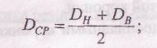
- коронканың сыртқы диаметрі, м;
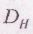
- коронканың ішкі диаметрі, м.
Кеңес берілетін шеңберлік жылдамдық 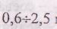м/с шегінде қабылданады, мұнда қажағыштығы көп тау жыныстарын бұрғылау үшін ең аз мәнін қабылдауға кеңесберіледі, ал диаметрі кіші коронкалармен бұрғылағанда айналу жиілігін ең жоғарғы мәндерге жеткізуге кеңес беріледі.
Ұңғы түбін шламнан сапалы тазартуға қажет жуу сұйықтығының көлемін екі тәсілмен анықтауға болады:
а) коронка ұзындығының бірлігіне келетін сұйқтықтың көлемін коронка диаметріне көбейте отырып, яғни

- жуу сұйықтығының қажетті көлемі, л/мин;
- коронка диаметрінің 1см-не келетін сұйықтық көлемі, л/мин, ( л/мин);
- коронканың сыртқы диаметрі, см;
б) көтерілу ағынының кеңес берілетін жылдамдығы мен сұйықтық ағатын каналдың қима ауданына байланысты:
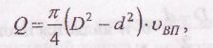
— жуу сұйықтығының қажетті көлемі, м /с;
D — ұңғы диаметрі, м;
- бұрғылау құбырларының сыртқы диаметрі, м;
- көтерілу ағынының кеңес берілетін жылдамдығы, м/с,
Коронка диаметрі ұзындығының бірлігіне келетін көтерілу жылдамдықтары мен сұйықтық көлемдерінің ең аз мәндері қаттылығы орташа және қатты таужыныстарын бұрғылағанда қолданылады, ал ең жоғары мәндері шламның көлемі мен ірілігі өсетін ұңғыны бұрғылаудың қарқынды жылдамдықтарында қолданылады.

ҚОРЫТЫНДЫ

    - Бұрғылау тәртібінің параметрлері өстік күш, аспаптың айналу жиілігі, жуу сұйықтығының шығыны.

    - Бұрғылаудың механикалық жылдамдығы жынысталқандағыш аспапқа өстік күшті өсірген сайын жоғарылайтынын ескерген жөн, бірақ белгілі бір шектерден асырмау керек.
    - Бұрғыланғыштығы бойынша тау жыныстарының барлық топтарында айналым жылдамдығын өсірген сайын бұрғылаудың механикалық жылдамдығы алмазбен бұрғылағанда 2000-2500 мин⁻¹-қа, қатты қорытпалармен бұрғылағанда 400-450 мин⁻¹-қа өсетіні белгілі.
    - Жуу агентінің түрі мен көлемі геологиялық қимаға, тау жыныстарының жарықшақтығына, жынысталқандағыш аспаптың түріне және т.б. байланысты таңдалады.

Алмазды коронкалармен бұрғылау
Қатты және өте қатты тау жыныстары ХХ ғасырдың 60 жылдарына дейін бытырамен бұрғыланып келді. Сол жылдары синтетикалық алмаздар коронка жасауға қолданыла бастады. Қазіргі кезде синтетикалых алмаздармен жасақталған коронкалар кеңінен қолданылып келеді.
Алмазбен бұрғылағанда бұрғы жиынтығының құрамы қатты қорытпамен бұрғылаудағы жиынтықтың жабдықталуына ұқсас. Жиынтықта коронка мен колонкалық құбыр арасына кеңейткіштер енгізілген.
Алмаз коронкалар үш түрлі болады: бір қабатты, көп қабатты және импрегнирленген. Соңғы жылдары тек бір қабатты және импрегнирленген алмаз коронкалар шығарылады және қолданылады [25,30].
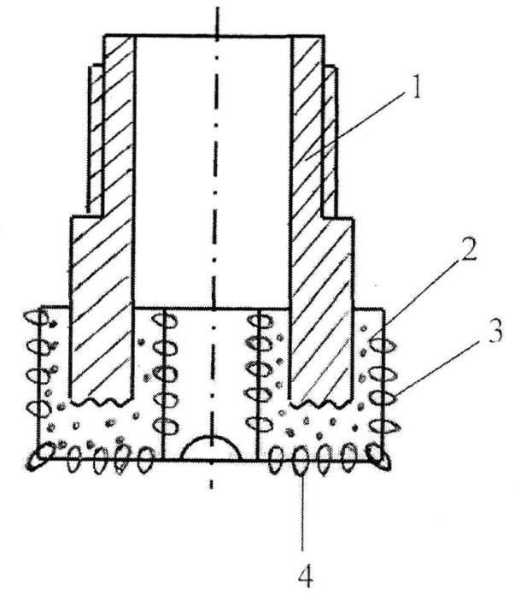
Алмаз коронканың жалпы сұлбасы 56- суретте кескінделген.

56- сурет. Алмаз коронка
- корпус; 2- матрица; 3- кемер- легіш алмаздар; 4-көлемдік алмаздар.
Алмаз коронка болат корпустан 1, кей кездері оны короналық сақина деп атайды, алмасты матрицадан 2, көлемдік алмаздардан 4, кемерлегіш алмаздардан 3 тұрады.
Матрица металлокерамикалық ұнтақтан жасалады, арнайы формада алмаздарды трафареттің көмегімен орналастырғаннан кейін үлкен қысымда және температурада арнайы пештерде пісіріледі. Қаттылығы бойынша матрицалар бес топқа бөлінеді: өте жұмсақ, жұмсақ, орташа, қатты, өте қатты. Матрицаның қаттылығын 1,2,3,4,5 деп белгілейді.Кейінгі кезде тек 3,4,5 матрицалар шығарылады.

Шетел компанияларында матрицалар 9 классқа бөлінеді. Коронка түрін белгілеу үшін келесі индекстерді пайдаланады: А – бір қабатты, М – көп қабатты, И – импрегнирленген. Бір қабатты коронкалар негізінен құрамында кварц бар біркелкі құрылымды монолит, бұрғыланғыштық категориялары VI-X тау жыныстарын бұрғылау үшін қолданылады. Көп қабатты коронкалар қажағыштығы көп және жарықшақты, бұрғыланғыштық категориялары IX-XI тау жыныстарын бұрғылауға арналған.
Импрегнирленген коронкалар қажағыштығы көп, жарықшақты және қатты бұрғыланғыштық категориялары IX-XII тау жыныстарын бұрғылауға арналған.
Алмаз коронкалардың өлшемдері төмендегі 40-кестеде келтірілген. 40- кесте. Алмаз қашаулардың өлшемдері
Сыртқы диаметр, мм | Ішкі диаметр, мм | Корпустың сыртқы  диаметрі, мм | Корпустың ішкі диаметрі,  мм | Коронка биіктігі

26 | 14 | 24,5 | 15 | 55
36 | 22 | 34,0 | 23 | 55
46 | 31 | 44,0 | 33 | 55
59 | 42 | 57,0 | 44 | 55
76 | 58 | 73,0 | 60 | 55
93 | 73 | 90,0 | 76 | 65
112 | 82 | 109,0 | 95 | 65

Әр коронкаға таңдау процесін жақсарту үшін индекс береді. Коронканың индексінде оның түрі, қолданылатын алмаздардың сапасы мен ірілігі көрсетіледі, алдымен көлемдік алмаздардың, содан соң кемерлегіш алмаздардың. Бұрғы коронкасына пайдаланылмас бұрын алмаз түйіршектері өңделеді. Оларды дефектілері болса алдын ала бөлшектеп алады. Бөлшектелген алмаздарды Д әріпімен белгілейді (орыстың дробление деген сөзі). Өңдеудің тағы бір түрі полирование – П әріпімен белгілейді. Зерттеулердің нәтижесінде овал түріндегі алмаздардың бұрғылағыш қасиетінің жоғары екендігі дәлелденген. Сондықтан оларды овалдайды. Овалданған алмаздар уш сапаға бөлінеді: Е,К,L әріптерімен белгіленеді. Тозған коронкадан алынып қайтадан қолданылатын алмаздарды рекуперирланған алмаздар дейді, Р әріпімен белгіленеді. Коронканың индексі оның корпусында көрсетіледі. Мысалы, коронка корпусында келесідей индекс жазылған: 03И5 Д150 К30. Мұндағы 03 коронка конструкциясының реттік номері, индекстің бірінші әрпі И коронканың конструктивтік түрін (импрегнирленген) көрсетеді, , 5 саны коронканың матрицасы өте қатты екенін көрсетеді, Д әрпі көлемдік алмаздардың бөлшектелген екенін көрсетеді, 150 саны көлемдік алмастардың бір каратында 150 дана екенін көрсетеді, К- кемерлегіш алмаздар екінші сапалы овалданған алмаздар, олардың ірілігі бір каратта 30 дана.
Алмаз коронкалардың түйіршіктігі – бұл 1 караттағы алмас түйіршіктерінің саны.
Алмазбен бұрғылауда бұрғылаудың тиімділігінің ең басты көрсеткіштері, бұрғылаудың механикалық жылдамдығы және алмаз коронкалардың төзімділігі.
Бұрғылаудың жылдамдығын көбейтіп алмаз коронкалардың төзімділігін арттыру үшін, алмазды коронкаларды көп жақты призма түрінде жасау ұсынылған (ҚазҰТУ дың Ұңғы бұрғылау технологиясы мен техникасы кафедрасында).
Алмазды коронкаларды көп жақты призма түрінде жасау (57-сурет) шайғыш сұйықтың ағымын көбейтуге мүмкіншілік береді. Ал ол бұрғылаудың механикалық жылдамдығын арттыруға және коронканың қажалып тозуын азайтуға мүмкіншілік тудырады [22,23].
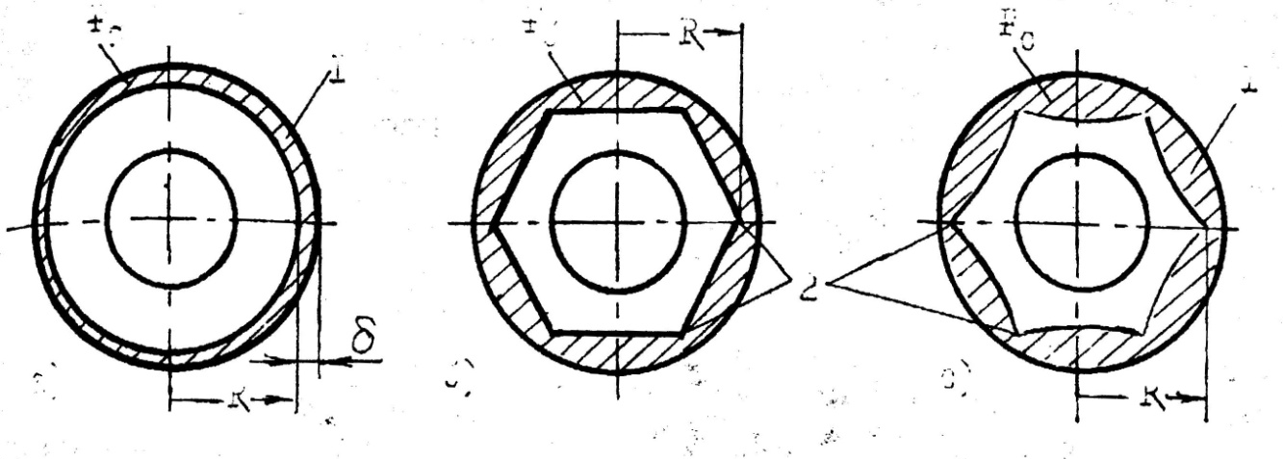
а б с

  - cурет. Алмазды коронкалардың корпусы
а) стандартты цилиндр тәрізді корпус; б) призма тәрізді корпус; с) қимасы дұрыс геометриялық фигура түрінде жасалған корпус.

Есептеулердің көрсетуінше корпусы призма тәрізді коронкалардың шлам шығатын қимасы 1,8-4,35 есе көбейген.
Кеңейткіштер. Ұңғы бұрғылау кезінде коронкалар бүкіл диаметрі бойынша тозады. Коронканың диаметрі бойынша тозуы ұңғы оқпанының конусталуы деп аталатын ұңғы диаметрінің кішірейюіне алып келеді. Бұл құбылыс бұрғылауға кері әсер етеді. Бұрғы жиынтығы ұңғы ішінде сыналанып қалады.
Бұл құбылыстың алдын алу үшін бұрғы жиынтығының құрамына, колонкалық құбыр мен коронка арасына, ұңғы оқпанының кішірейген аймақтарын кеңейтетін алмаз кеңейткіштер енгізеді.
Алмаз кеңейткіш (58- сурет) болат тұрқыдан 1 жасалынады, оның жоғарғы бөлігінде колонкалық құбырмен жалғастыруға арналған сыртқы цилиндрлік бұранда жасалған, ал төменгі жағында коронкамен жалғастыру үшін арналған ішкі бұранда жасалған. Қаптал бетінде алмасздары бар ұзыншақ матрицалар 2 бар. Мұнда матрицаның ортасынан өлшенген кеңейткіштіңң диаметрі коронка диаметріне тең екенін атап кеткен жөн. Жуу сұйықтығы өту үшін жуу каналдары 3 фрезерленген. Матрицалардың арнайы пішіндері де болуы мүмкін, бұл сонымен қатар жуу сұйықтығы ағынының турбулент режимін алуға мүмкіндік береді.

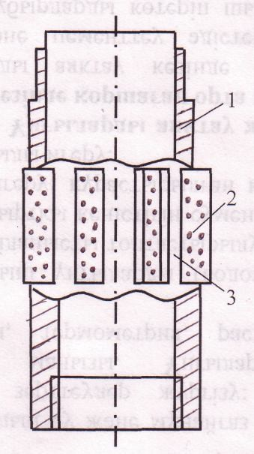

  - сурет.Алмаз кеңейткіштің сұлбасы

Барлық кеңейткіштердің кемшілігі олардың алмазы бар штабиктерінің біржақты тозуы. Штабиктердің астыңғы шеті ғана кескіші жоқ конус түрінде тозады. Әрі қарай ұңғыны кеңейту жүрмейді. Кеңейткіштің жоғарғы бөлігіндегі алмаздар жақсы күйінде қалады. Мұның себебі штабиктегі алмаздар бір қабатта ғана орналасқан (59 - сурет). Ең төменгі алмаз түйіршігі тозғаннан кейін алмазы жоқ конустық бет пайда болып кеңею әрі қарай жүрмей қалады.
ҚазҰТУ дың ҰБТТ кафедрасында алмаз кеңейткіштердің алмазы бар штабиктерін ипрегнирленген түрінде жасауды және айырбастап отыру мүмкіндігін ұсынған (60-сурет). Ол жағдайда ұңғының кеңеюі штабик толығымен тозғанша жүреді және штабик тозғанда оны сақинасымен бірге айырбастап отыруға болады [27].



59 -сурет. Алмаз түйіршіктері бір қабатта орналасқан штабик.
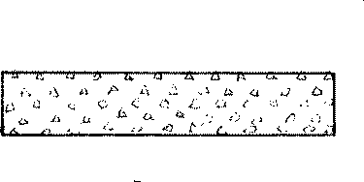
60-сурет. Алмаз түйіршіктері импрегнирленген штабик.

Алмазды коронкалармен бұрғылау технологиясы
Қазіргі кезде қатты және өте қатты тау жыныстарын бұрғылағанда алмаз коронкалар кең пайдаланылып жүр. Алмаз коронкалар үш түрлі болады:бір қабатты, көп қабатты және импрегнирленген. Соңғы жылдары тек

бір қабатты және импрегнирленген алмас коронкалар шығарылады және қолданылады.
Басқа да бұрғылау тәсілдеріндегідей алмас коронкалармен бұрғылау тәтібінің негізгі параметрлері өстік күш, аспаптың айналу жиілігі және ұңғыға берілетін жуу сұйықтығының көлемі.
Р_{ос} өстік күш мына формуламен анықталады [3]:
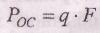 , (1.15)
мұндағы - коронка түбінің 1 см² жұмысшы ауданына түсетін үлестік күштің шамасы, даН;
- коронка түбініңжұмысшы ауданы, см²; - қажетті өстік күш, даН.
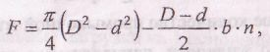
Бір қабатты коронкалар үшін үлесті күштің шамасы 60 ÷ 120 даН/см² болуы тиіс, ал импрегнирленген коронкалар үшін - 70 ÷ 130 даН/см². Коронка тұбінің жұмысшы ауданын келесі формуламен анықтауға болады:
(1.16)
мұнда F - коронка түбінің жұмысшы ауданы, см²;
D - коронканың сыртқы диаметрі, см;
d - коронканың ішкі диаметрі, см;
b – жуу тесігінің ені, см;
п - жуу тесіктерінің саны, дана.
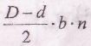 өрнегі жуу тесіктерінің ауданы болып табылады.
Бұрғы аспабының айналу жиілігі мен жуу сұйықтығының шығынын бізге белгілі формулалар арқылы анықтаймыз. Бірақ бұл параметрлерді есептегенде сызықтық жылдамдық, көтерілетін ағынның жылдамдығы немесе коронка түбінің 1 см² жұмысшы ауданына келетін сұйықтықтың шығыны мәндері қатты қорытпамен бұрғылау тәсіліне қарағанда басқаша болады. Бір қабатты коронкалар үшін коронканың тиімді сызықтық жылдамдығы 1 ÷ 3м/с, импрегнирленген коронкалар үшін 2 ÷ 4м/с. [1] Жуу сұйықтығының шығыны коронканың 1 см диаметріне 4 ÷ 6 л/с деп қабылданады.
Тереңдігі 300 метрден астам ұңғыларды бұрғылағанда ССК және КССК алынып салынатын кернқабылдағыш құбырлары бар аспаптар жиынтығын қолданған жөн. ССК және КССК аспаптарымен бұрғылау алмазбен бұрғылауда өнімділікті және керн шығымын арттырудың ең негізгі құралдарының бірі болып табылады. Ұңғы тереңдеген сайын, әсіресе рейстік бұрғылау аралығы күрт төмендейтін шиеленісті геологиялық жағдайларда көтеріп-түсіру операциялары жұмыс уақытының балансында 50 %-ды алуы мүмкін. ССК және КССК аспаптарымен бұрғылау технологиясының өзіндік ерекшелігі бұрғылау құбырларын көтермей-ақ әрбір 2-4 сағат сайын кернқабылдағыш құбырды көтеру және түсірумен байланысты қайталанатын циклдар болып табылады.
ССК және КССК аспаптарымен бұрғылау тәртібінің параметрлері айналма бұрғылау тәртібіндегі параметрлер болып табылады. Бұрғылау

диаметріне байланысты бұрғылау тәртібінің параметрлерінің тиімді мәндері 11- кестеде келтірілген.

11- кесте. ССК және КССК аспаптарымен бұрғылау тәртібінің параметрлері
Бұрғылау тәртібінің параметрлері | ССК |  |  | КССК
Бұрғылау тәртібінің параметрлері | Ø46 | Ø59 | Ø76 | Ø76
1. Өстік күш, Н | 12000 | 15000 | 20000 | 20000
2. Айналу жиілігі, айн/мин | до 2000 | 150 | 1000 | 1000
3. Жуу сұйықтығының көлемі, л/мин | 10 ÷ 30 | 15 ÷ 60 | 35 ÷ 100 | 35 ÷ 100

ҚОРЫТЫНДЫ

- Бұрғылау аспабының құрамы қатты қорытпамен бұрғылаудағы аспаптың жабдықталуына ұқсас.
- Алмаз коронкалар үш түрлі болады:бір қабатты, көп қабатты және импрегнирленген.
- Қаттылығы бойынша матрицалар бес топқа бөлінеді: өте жұмсақ, жұмсақ, қаттылығы орташа, қатты және өте қатты.
- Бір қабатты коронкалар негізінен құрамында кварц бар біркелкі құрылымды монолит, бұрғыланғыштық категориялары VI-X тау жыныстарын бұрғылау үшін қолданылады.
- Көп қабатты коронкалар абразивті және жарықшақты, бұрғыланғыштық категориялары IX-XI тау жыныстарын бұрғылауға арналған.
- Импрегнирленген коронкалар аса абразивті, жарықшақты және қатты бұрғыланғыштық категориялары IX-XII тау жыныстарын бұрғылауға арналған.
- Бір қабатты коронкалар үшін коронканың кеңес берілетін шеңберлік жылдамдығы 1 ÷ 3м/с, импрегнирленген коронкалар үшін 2 ÷ 4м/с. [1] Жуу сұйықтығының шығыны коронканың 1 см диаметріне 4 ÷ 6 л/с деп қабылданады.

Кернсіз (роторлы) бұрғылау тәсілі

Роторлы бұрғылау – айналма бұрғылау тәсілілінің бір түрі. Ол сұйық және газ тәріздес падалы қазбаларды іздеуде, барлауда және пайдалануда, сонымен қатар тиянақты барлау сатысындағы қатты пайдалы қазбаларының кен орындарын барлау кезінде кең қолданылып жүр.
Роторлы бұрғылау тәсілінің атауы механизмнің атауынан шыққан. Ротордың көмегімен жетекші құбыр (квадрат) арқылы бұрғылау құбырларының тізбегіне айналу моменті беріледі.

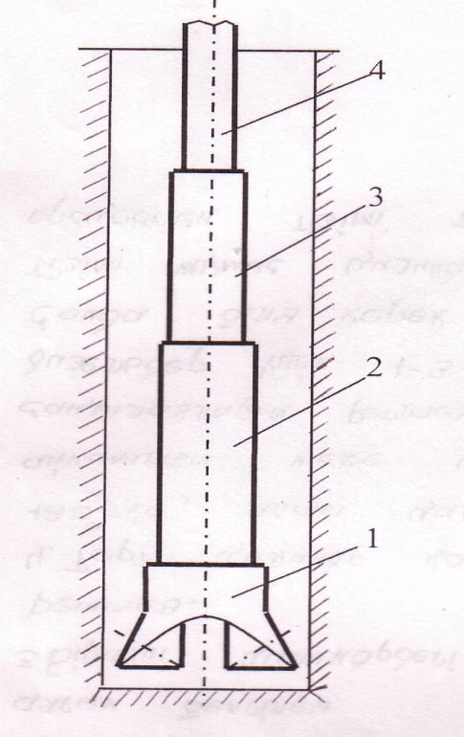
59- сурет. Роторлық бұрғылау аспабын жабдықтау сұлбасы

Бұрғылау аспабының құрамына (59 сур.) қашау деп аталатын жынысталқандағыш аспап 1, ауырлатылған бұрғылау құбырлары 2, бұрғылау құбырларының тізбегі 3 және жетекші құбыр 4 енеді. Кернсіз бұрғылау үшін арналған қашаулар тау жыныстарын талқандау сипатына қарай қалақшалы қашаулар, алмаз және ИСМ типті қашаулар болып бөлінеді. Қалақшалы қашаулар тау жынысын кесіп және жарып талқандайды. Олар жұмсақ және кей кездері бұрғыланғыштық категориялары I-IV тау жыныстарын бұрғылауға арналған. Келесі типтердегі қашаулар шығарылады: қарапайым жуғыш диаметрлері 76 мм-ден 161 мм-ге дейінгі екі қалақшалы, қарапайым және гидромониторлы жуғыш диаметрлері 118 мм-ден 445 мм-ге дейінгі ЗЛ және ЗЛГ үш қалақшалы, диаметрлері 76 мм-ден 269 мм-ге дейінгі ИР және ИРГ типті көп қалақшалы. Қашау корпусына оның шифры жазылады. Мысалы, ЗЛГ-295 келесідей оқылады: ЗЛ- үш қалақшалы, Г –гидромонитор сұғындамалары бар, 295 – қашау диаметрі, мм.
Шарошкалық қашаулар ұңғыларды бұрғылауда ең кең тараған. Олар барлық беріктіктегі тау жыныстарын, әсіресе бұрғыланғыштық категориялары V-Х тау жыныстарын бұрғылауда қолданылады.
Шарошкалы қашаулардың классификациясы: шарошкалар саны жағынан олар бір, екі, үш және көп шарошкалы, корпусының конструкциясы бойынша А тобы және Б тобы болып бөлінеді. А тобының қашауларында корпус пісірілген, ал Б тобы тұтас құйылған, жұмыс істеу принципі бойынша шарошкалы қашаулар ұсату әсерлі қашаулар және ұсату-жару әсерлі қашаулар болып бөлінеді. Ұсатқыш қашау шарошкаларының өстері қашаудың бойлық өсімен бағытталған, ұсату-жару әсерлі қашау шарошкаларының өстері қашаудың бойлық өсінен алшақ орналасқан (60 сурет).


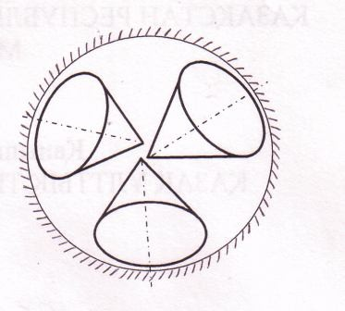

60- сурет. Шарошкалардың орналасу сұлбалары: а) ұсату әсерлі; б) ұсату-жару әсерлі.

Ұсату әсерлі қашаулар негізінен қатты және берік тау жыныстарын бұрғылауда қолданылады. Тау жынысын талқандау талқандалған ойықтарды жасау шарошка тістерінің ұңғы түбін ұру есебінен болады. Көршілес ойықтардың арасындағы жыныстар өздігінен жарылады.
Жұмсақ тау жыныстарын бұрғылығанда ойықтар арасында жарылу болмайды, бірақ олардың талқандалуы шарошка өстерін қашаудың бойлық өсінен алшақ орналастырылуы себебінен шарошкалардың ұңғы түбімен сырғуы есебінен болады.
Бұрғыланатын тау жыныстарының қаттылығына байланысты шарошкалы қашаулар 13 түрге бөлінеді: М, МЗ, МС, МСЗ, С, СЗ, Т, ТЗ, ТК, ТКЗ, К, КЗМ, ОК. Мұндағы М- жұмсақ, С- орта қаттылықты, Т және К- қатты тау жыныстарын бұрғылауға арналғандығын білдіреді.
Қашаудың типі әдетте қашау шифрінде көрсетіледі.Мысалы 1в – 295с былай түсіндіріледі.1 – бірінші модификация, в – Верхнесергинск қашау зауыты, 295 – қашау диаметрі (мм – мен) с – қашау типі (қаттылығы орташа тау жыныстарын бұрғылау үшін) қашау шифрінде қосымша ГНУ немесе ГАУ белгілері болуы мүмкін ол гермитизацияланған май жүйесі тіректерін білдіреді.
Шарошкалы қашаулар диаметрі мына стандартты өлшемдерге сай шығарылады: (мм – мен) 93, 98, 112, 132, 140, 151, 190, 214, 243, 269, 295, 320, 349, 445, 490.
Алмаз қашаулар бұрғыланғыштығы V – XI категориялық тау жыныстарын және терең (2500
– 3000м жоғары) ұңғыларды бұрғылауға арналған. Мұндай жағдайда алмаз қашауларды қолдану – жоғары рейстік бұрғылану жылдамдығын қамтамасыз етеді (200 – 250 метр бір рейсте).
Алмаз қашау алмаз матрицалармен дәнекерленген тұрқыдан тұрады. Тұрқыда жуу сұйығы өтетін жүйе бар.
Бұрғылаудың роторлық түрінде құрылғыға ауырлатылған бұрғы құрылғыларын (АБҚ) жалғайды.
АБҚ – ң негізгі қызметі – тау жыныстарын тиімді түрде талқандауға қажетті өстік әсер етуді қамтамасыз ету. Қажетті өстік салмақ АБҚ – ның ұзындығына байланысты есептелінеді:

LФБК
= R ⋅ Poc
gq(1 −  ж ) ,
 _{м}

L_{АҚБ} – ауырлатылған бұрғы құбырының қажетті ұзындығы, м; Р_{ОС} – қажетті өстік салмақ, даН
R – созылу әсерінен АБҚ ұзындығының ұлғаюының коэффиценті (R=1,3 ÷ 1,4);
g – еркін түсу үдеуі, м / с² (g = 9,81) q –АБҚның 1метрінің салмағы, кг

p_{м} және p_{ж} – құбыр материалы мен жуу сұйығының салыстырмасы тығыздығы (болат үшін Р_{м} = 7850 кг/ м³, су үшін Р_{ж} =1150÷1200 кг/м³. АБҚ көрсеткіштері 42- кестеде келтіріілген.

: АБҚ көрсеткіштері 42-кесте

АБҚ диаметрі,  мм | 73 | 89 | 114 | 141 | 168
1пм.салмағы,кг | 49,9 | 68,0 | 98,0 | 145,0 | 192,0

АБҚ – рын қолдану – құбырлардың өз салмағынан спираль тәрізді бұралып сынып қалмазын қамтамасыз етеді.
Сонымен қатар АБҚ – ды пайдалану ұңғының қисаюының алдын алады. Бұрғы құбырлары колонкалық бұрғылау кезінде де пайдаланылады.
Роторлық әдісте қолданылатын бұрғы құбырларының ұштары сыртына және ішіне қарай шығарылады.
Бұрғы құбырларының ішкі диаметрі 60, 73, 89, 102, 140 мм және құбыр қалыңдығы 7 - ден 12 мм – ге дейін. Құбыр шығаруға аққыштық шегі 380 МПа – кем емес Д, К, Е, Л, М, Р, Т типті болаттың түрлері қолданады. Пайдаланылатын құбыр ұзындықтары 6,8 және 11,5м.
Көтеріп – түсіру операцияларын жеңілдету үшін бұрғы тізбегінде бұралып
алынбайтын бөліктер жасалады. Бұралып алынбайтын бөліктер муфтамен бұралып свеча деп аталынады.
Свеча ұзындығы бұрғы мұнарасы биіктігінен 25 - 30% кіші болады.
Жетікші құбыр – бұрғы қондырғысының роторынан айналу моментін қабылдайтын бұрғылау тізбегінің жоғарғы жағында орналасқан технологиялық элемент. Жетекші құбырлар қыймасы квадрат, алты бұрышты және крест түрінде шығарылады. Ол қыймасы квадрат құбырдан, вертлюг – сальникпен солға бұралып байланысатын жоғарғы аудармадан, бұрғы құбырымен байланысатын оң бұрандалы төменгі аудармадан тұрады. Қыймасы квадрат жетекші құбырлардың өлшемдері:
65*65, 80*80, 115*115, 140*140, 155*155.
Жетекші құбырдың ұзындығы жалпы 10 ÷ 14,5м.
Бұрғылау тәртібін анықтау. Роторлық бұрғылаудың тәртібі колонкалық бұрғылаудың тәртібімен бірдей: осьтік салмақ, айнау жиілігі және жуу сұйығының шығыны.
Құрамы толық анықталмаған тау жынысын бұрғылауда қашауға түсетін салмақ мына формула бойынша анықталады:

Р_{ос}=Р_{о} * Д

Мұндағы:
Р_{ос} – қажетті осьтік күш, кн
Р_{о} – қашаудың 1 см диаметріне түсетін меншіктіі өсьтік күш, кн Д – қашау диаметрі, см

Тау жынысының қаттылығы мен қашау түріне байланысты өсьтік күштің шамасы 43- кестеде берілген.

Меншікті өсьтік күш, кн 43-кесте
Қашау түріі | Тау жынысының қаттылық тобы
 | жұмсақ | орташа | қатты | берік | өте берік
 | Тау жынысының бұрғыланғыштық категориясы
 | I - II | III - IV | V - VII | IX - X | X - XII
қалақашалы | 1 – 4 | - | - | - | -
шарошкалы | 2 - 5 | 3 - 8 | 7 – 10 | 8 – 15 | 9 - 20
алмазды | - | - | 2 – 4 | 4 - 6 | -

Бұрғы аспабының айналу жиілігі мына формуламен анықталады.
n = 60 V_{сыз} /3,14 Д.
Мұндағы:
V_{сыз} – қашаудың қажетті сызықтық жылдамдығы, м/с (V_{сыз} =0,4÷ 0,8 м/с); Д – қашау диаметрі, м.

Жуу сұйығының шығыны мына формула бойынша анықталады:

Q=3,14/4 (Д² - d² )* V_{жб}

Мұндағы Д – ұңғыма диаметрі, дм.
d – бұрғы құбырларының сыртқы диаметрі, дм.
V_{жб} – жоғары бағытталған ағымның жылдамдығы, (V_{жб} =4 – 12 дм/с)
ҚОРЫТЫНДЫ
- Роторлы бұрғылау – айналма бұрғылау тәсілілінің бір түрі. Ол сұйық және газ тәріздес падалы қазбаларды іздеуде, барлауда және пайдалануда кең қолданылып жүр. Роторлы бұрғылау тәсілінің атауы механизмнің атауынан шыққан.
- Кернсіз бұрғылау үшін арналған қашаулар тау жыныстарын талқандау сипатына қарай қалақшалы, алмаз және ИСМ типті қашаулар болып бөлінеді.
- Қалақшалы қашаулар тау жынысын кесіп және жарып талқандайды.
- Шарошкалық қашаулар барлық беріктіктегі тау жыныстарын, әсіресе бұрғыланғыштық категориялары V-Х тау жыныстарын бұрғылауда қолданылады.
- Ұсатқыш қашау шарошкаларының өстері қашаудың бойлық өсімен бағытталған, ұсату-жару әсерлі қашау шарошкаларының өстері қашаудың бойлық өсіне қатысты қиғаш орналасқан.
- Шарошкалы қашаулар 13 түрге бөлінеді: М, МЗ, МС, МСЗ, С, СЗ, Т, ТЗ, ТК, ТКЗ, К, КЗМ, ОК. Мұндағы М- жұмсақ, С- орта қаттылықты, Т және К - қатты тау жыныстарын бұрғылауға арналғандығын білдіреді.
- АБҚ – ң негізгі қызметі – тау жыныстарын тиімді түрде талқандауға қажетті өстік әсер етуді қамтамасыз ету.
- Роторлық бұрғылаудың тәртібі колонкалық бұрғылаудың тәртібімен бірдей: осьтік салмақ, айнау жиілігі және жуу сұйығының шығыны.

